R E Q U E R I M E N T O Nº. 868

SESSÃO ORDINÁRIA DE 15/9/2014

Excelentíssimo Senhor Presidente Da Câmara Municipal:

Considerando que a Academia ao Ar Livre localizada no início da Rodovia Alcides Soares e final da Avenida Conde de Serra Negra, que foi recentemente concluída, trata-se de um importante pólo de lazer da região, em especial para os jovens praticantes de skate;

Considerando que a pista de skate da referida Academia ao Ar Livre é considerada pelos esportistas como a melhor da cidade;

Considerando que o “BOWL” da pista é um componente importante do “Parque de Skate” da destacada localidade;

Considerando que como comprovam as fotos, em anexo o “BOWL” está com a tubulação de escoamento de água entupida, assim,

REQUEREMOS, depois de cumpridas as formalidades regimentais, ouvido o Plenário, seja oficiado ao Excelentíssimo Senhor Prefeito Municipal, JOÃO CURY NETO, solicitando, nos termos da Lei Orgânica do Município, informar sobre a possibilidade de determinar os reparos necessários para que o “BOWL” da pista de skate da Academia ao Ar Livre localizada no início da Rodovia Alcides Soares e final da Avenida Conde de Serra Negra, não fique mais inundado quando da época de ocorrência de chuvas.

Plenário “Ver. Laurindo Ezidoro Jaqueta”, 15 de setembro de 2014.

Vereador Autor IZAIAS COLINO  PSDB | Vereador Autor VALMIR REIS  PPS

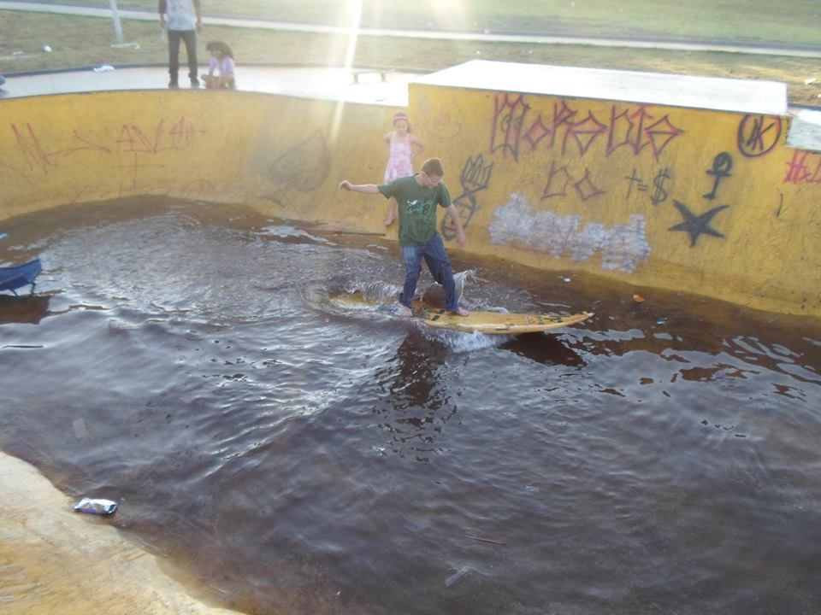
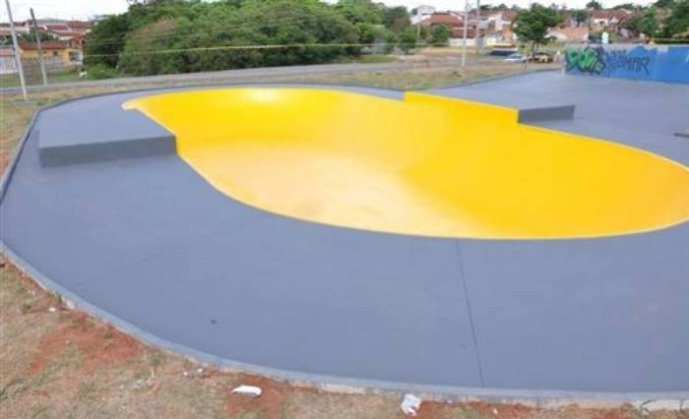
[INTEGRANTE DO REQUERIMENTO Nº 868/2014]

